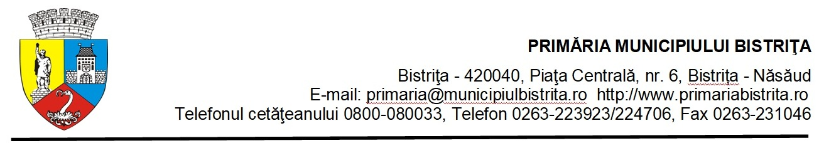
DIRECŢIA DE ASISTENȚĂ SOCIALĂ BISTRIŢA
Bistrița, str. Dornei, nr. 12
Județul: Bistrița - Năsăud
Cod fiscal: 28749733
e-mail: cabinetmedbistrita@gmail.com
Nr. 15.105/30.10.2025

REZULTATE FINALE
la concursul organizat pentru ocuparea a 2 posturi vacante de medic specialist/medic primar stomatolog, pe perioadă nedeterminată
la Serviciul Cabinete Medicale din cadrul Direcției de Asistență Socială Bistrița

Nr.crt. | Nr. de înregistrare al dosarului de participare la concurs | Punctaj Final | ADMIS/  RESPINS | Mentiuni
1. | 14208/15.10.2025 | 76,50 | ADMIS | -
2. | 14185/15.10.2025 | 76,50 | ADMIS | -
3. | 14349/17.10.2025 | 71,50 | RESPINS | -

Afișat astăzi, 30.10.2025 ora 15:30 la sediul Serviciului Cabinete Medicale din strada Dornei nr. 12, și pe site-ul https//www.primariabistrita.ro.

Secretar comisie concurs

